**Инструкция для постовых сестер, исполение лекарственныз назначений**

1. Заходим в БАРС

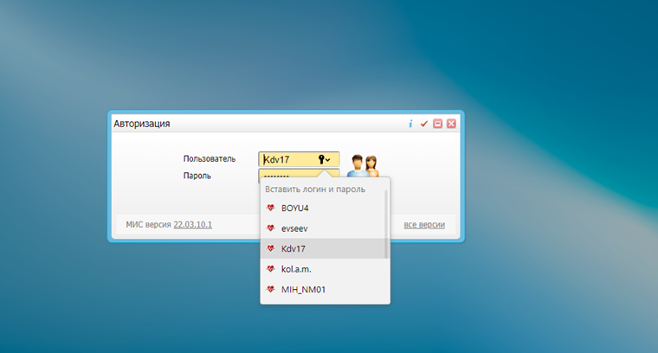

2. Рабочие места -> исполнение лекарственных назначений

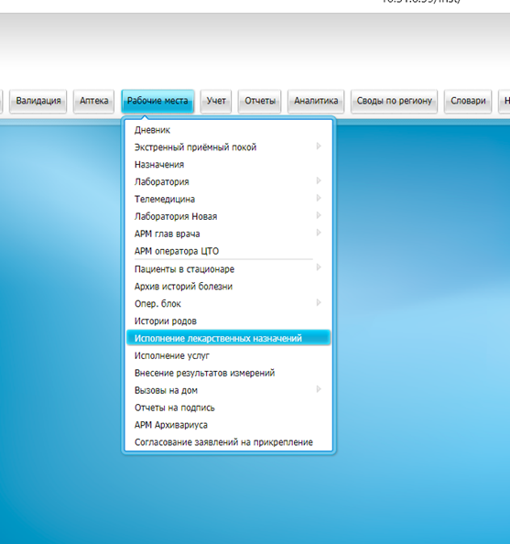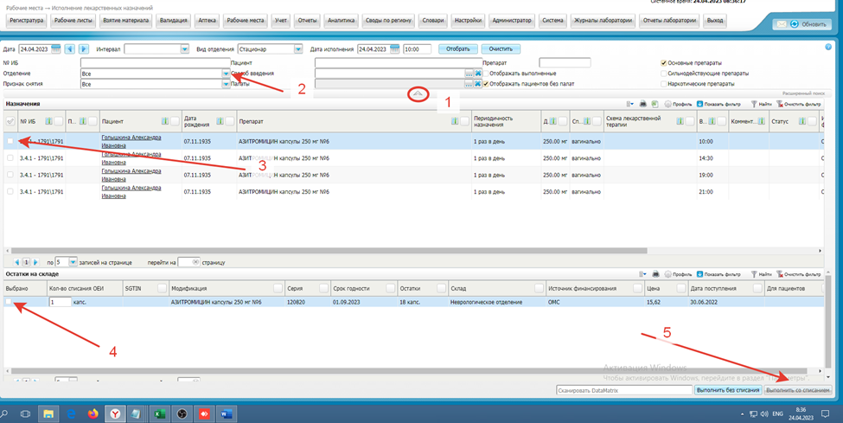

Нажимаем на стрелочку (1)

Выбираем свое отделение (2)

Выбираем назначение (3)

Выбираем препарат из остатков (4)

Нажимаем выполнить со списанием (5)